学业水平合格性考试模拟测试卷(二)
(时间:60分钟 满分:100分)
一、单项选择题Ⅰ:本大题共15小题,每小题3分。在每小题列出的四个选项中,只有一项最符合题意。
1.³He在月球上储量丰富,⁴He主要来源于宇宙射线的初级粒子。下列关于 ³He和 ⁴He的说法正确是( )
A.两者互为同位素 B.两者互为同素异形体
C.两者为同一种核素 D.两者具有相同的中子数
2.M₂O₃中M元素的化合价为( )
A.+3 B.+5 C.+4 D.+6
3.下列有关物质用途的说法中,不正确的是( )
A.硅可用作半导体材料 B.氯气可用于制取漂白粉
C.二氧化硅可用于制造光导纤维 D.浓硫酸可以干燥NH₃、H₂等
4.下列关于有机化合物的说法正确的是( )
A.乙醇和乙酸都存在碳氧双键
B.甲烷和乙烯都可以与氯气反应
C.高锰酸钾可以氧化苯和甲烷
D.乙烯可以与氢气发生加成反应,苯不能与氢气加成
5.只含有下列成分的物质,一定不是合金的是( )
A.Fe、C B.Cu、Zn C.Al、Cu D.C、Si
6.甲烷是重要的生活和工业原料,下列有关甲烷叙述不正确的是( )
A.常温、常压下是气体 B.常温、常压下性质很稳定
C.不能使酸性高锰酸钾溶液褪色 D.可以使溴水褪色
7.下列各物质中,能发生水解反应的是( )
A.油脂 B.果糖 C.氨基酸 D.葡萄糖
8.某小组为研究电化学原理,设计如图装置。下列叙述不正确的是( )
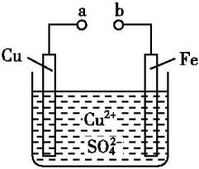
A.a和b不连接时,铁片上会有金属铜析出
B.a和b用导线连接时,铜片上发生的反应为Cu²⁺+2e⁻Cu
C.无论a和b是否连接,铁片均会溶解,溶液均从蓝色逐渐变成浅绿色
D.a和b用导线连接时,铁片作正极
9.下列物质中含离子键的是( )
A.Cl₂ B.CO₂ C.NaCl D.CH₄
10.“神舟十号”载人航天器中,宇航员所在的轨道舱和返回舱都是密封的,宇航员吸入氧气、呼出二氧化碳,如果二氧化碳浓度过高,会使宇航员困乏,呼吸频率加快,严重的还会窒息,为解决此问题,可在航天舱中放置( )
A.Na₂O₂ B.Na₂CO₃ C.NaOH D.高压氧气瓶
11.已知阿伏加德罗常数的值为N_{A},下列说法正确的是( )
A.2 mol重水含有N_{A}个D₂O分子
B.1 g氢气含有N_{A}个H₂分子
C.2 mol钠与过量稀盐酸反应生成N_{A}个H₂分子
D.22.4 L水含有N_{A}个H₂O分子
12.下列能达到实验目的的是( )
A.在容量瓶中先加入少量蒸馏水,再加入浓硫酸配制准确浓度的稀
硫酸
B.在用稀硫酸和锌粒反应制取氢气时加入少许硫酸铜以增大化学反应速率
C.用玻璃棒搅拌漏斗中的液体以加快过滤速度
D.加入盐酸以除去硫酸钠中的少许碳酸钠杂质
13.2019年春,全国各地陆续出现“雾霾”天气,“雾”属于下列分散系中的( )
A.溶液 B.乳浊液 C.悬浊液 D.胶体
14.下列事故的处理方法正确的是( )
A.汽油失火时,立即用水灭火
B.电线短路失火时,首先要用泡沫灭火器灭火
C.少量浓氢氧化钠溶液溅到皮肤上,立即用大量水冲洗,然后涂上稀硼酸
D.少量浓硫酸溅到皮肤上,立即用稀氢氧化钠溶液清洗
15.西汉刘安曾记载“曾青得铁则化为铜”,它是西汉时期的一种炼铜工艺,是现代湿法炼铜的先驱。下列反应不符合“曾青得铁则化为铜”的是( )
A.CuSO₄+FeCu+FeSO₄ B.CuCl₂+FeCu+FeCl₂
C.3CuCl₂+2Fe3Cu+2FeCl₃ D.Cu(NO₃)₂+FeCu+Fe(NO₃)₂
二、单项选择题Ⅱ:本大题为选做题,共10小题,每小题3分;试题分为A、B两组,考生只选择其中一组题作答。在每小题列出的四个选项中,只有一项最符合题意。
选做题A组(化学与生活)
16.关于蛋白质的下列叙述正确的是( )
A.加热会使蛋白质变性,因此生吃鸡蛋比熟吃好
B.一束光线照射蛋白质溶液,会产生丁达尔效应
C.鸡蛋清中加入食盐,会使蛋白质变性
D.天然蛋白质中仅含C、H、O、N四种元素
17.维生素C(化学式为C₆H₈O₆)是一种重要的维生素,它能促进人体生长发育,增强人体对疾病的抵抗力。下列有关说法不正确的是( )
A.维生素C属于水溶性维生素
B.维生素C是一种较强的还原剂
C.维生素C水溶液显碱性,味道可口
D.维生素C主要存在于蔬菜和水果中
18.下列说法不正确的是( )
A.从天然水获取可以饮用的自来水的处理过程,主要包括沉淀、过滤、软化、曝气、杀菌、消毒等步骤
B.因为水与食盐都没有供热功能,所以它们都不属于营养素
C.汽车最理想的清洁燃料是氢气,现在我国部分城市已经使用的汽车清洁燃料以压缩天然气与液化石油气为主
D.食品添加剂是指为改善食物品质和色、香、味,为增加营养成分而加入的营养强化剂,以及根据防腐和加工的需要而加入食品的化学合成品或天然物质
19.下列说法正确的是( )
A.低碳钢、中碳钢、高碳钢中的碳含量依次降低
B.合金都是由不同种金属组成的
C.某明代沉船上存在大量铝制餐具
D.镁合金的硬度和强度均高于纯镁
20.以下反应最符合绿色化学原子经济性要求的是( )
A.乙烯聚合为聚乙烯高分子材料 B.甲烷与氯气制备一氯甲烷
C.以铜和浓硝酸为原料生产硝酸铜 D.用SiO₂ 制备高纯硅
选做题(B)组(化学与技术)
21.下列符合实际并用于工业生产的是( )
A.CO₂通入氢氧化钠溶液中制Na₂CO₃ B.H₂和Cl₂在光照条件下制HCl
C.Cl₂通入澄清石灰水中制漂白粉 D.用硫黄制硫酸
22.下列关于煤、石油、天然气等资源的说法正确的是( )
A.石油裂解得到的汽油是纯净物
B.石油产品都可用于聚合反应
C.天然气是一种清洁的化石燃料
D.水煤气是通过煤的液化得到的气体燃料
23.下列说法正确的是( )
A.水晶项链和餐桌上的瓷盘都是硅酸盐制品
B.工艺师利用盐酸刻蚀石英制作艺术品
C.硅材料广泛应用于光纤通信
D.由粗硅制备单晶硅不涉及氧化还原反应
24.制取漂白粉、配制波尔多液和石硫合剂及改良酸性土壤时,都要用到的物质是( )
A.硫黄 B.熟石灰 C.胆矾 D.石膏
25.农用化肥和城市生活污水排放会使地下水含氮量增高,其中对人体有害的含氮污染物的主要形态是( )
A.N$H_{4}^{+}$ B.N$O_{2}^{\text{-}}$ C.N$O_{3}^{\text{-}}$ D.有机氮
三、非选择题:本大题共3小题,共40分。
26.(10分)1869年俄国科学家门捷列夫绘制出了第一张元素周期表,成为化学史上的里程碑之一,且大大地促进了化学学科的快速发展。下表是现代元素周期表的一部分,请据表回答下列问题:
族  周期 | ⅠA | ⅡA | ⅢA | ⅣA | ⅤA | ⅥA | ⅦA
二 |  |  |  | ① |  | ② | ③
三 | ④ | ⑤ | ⑥ | ⑦ | ⑧ | ⑨ | ⑩
(1)元素③的名称是 ,金属性最强的元素是 (填元素符号)。
(2)①、②、⑤三种元素原子半径由大到小的顺序为 (填序号)。
(3)元素⑦的单质一种用途是 。
(4)元素⑧、⑨、⑩最高价氧化物的水化物酸性由强到弱的顺序为
(填化学式)。
27.(15分)青蒿素是一种有效的抗疟药。常温下,青蒿素为无色针状晶体,难溶于水,易溶于有机溶剂,熔点为156～157 ℃。提取青蒿素的方法之一是乙醚浸取法,提取流程如下:
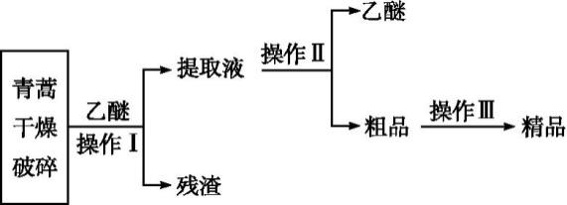
请回答下列问题:
(1)对青蒿进行破碎的目的是 。
(2)操作Ⅰ用到的玻璃仪器是 ,
操作Ⅱ的名称是 。
(3)用下列实验装置测定青蒿素的化学式,将28.2 g青蒿素放在燃烧管C中充分燃烧:
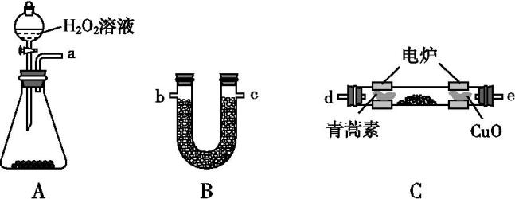
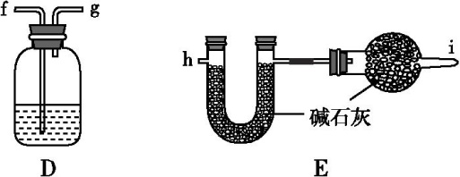
①仪器各接口的连接顺序从左到右依次为 (每个装置限用一次)。A装置中加入的固体物质是 ,其作用是作催化剂,加快化学反应速率,反应的化学方程式为 ,其中能加快过氧化氢分解的反应速率的措施还可以是 (至少填一项)。
②装置C中CuO的作用是 。
28.(15分)已知C是一种常见塑料的主要成分,A是生产C的原料。有关物质的转化关系如下:
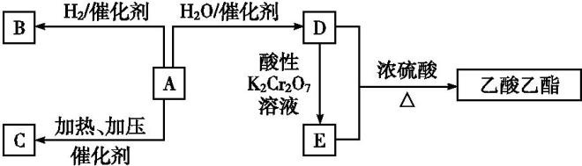
(1)A中官能团的名称是 ,C的化学式为 。
(2)鉴别A、B的方法是
。
(3)A→D是工业上制取D的反应,化学方程式为 ,
反应类型是 。在D与E生成乙酸乙酯的反应中,浓硫酸的作用是 。

参考答案
1.A$_{2}^{3}$He和 $_{2}^{4}$He质子数相同,中子数不同,故互为同位素,A正确;同素异形体是指同种元素形成的结构不同的单质,³He与⁴He是原子,不是单质,B错误; $_{2}^{3}$He和 $_{2}^{4}$He是氦元素的两种不同的核素,C错误;两者质子数相同,为2,⁴He中子数为4-2=2,而 ³He中子数为3-2=1,³He比 ⁴He少一个中子,D错误。
2.A 化合物中元素正负化合价代数和为0,O元素为-2价可知M为+3价。
3.D 浓H₂SO₄与NH₃反应,不能干燥氨气。
4.B 乙醇中不存在碳氧双键,A错误;甲烷和乙烯都可以与氯气反应,但反应类型不同,甲烷发生的是取代反应,乙烯发生的是加成反应,B正确;高锰酸钾不可以氧化苯和甲烷,C错误;乙烯可以与氢气发生加成反应,苯也能与氢气加成,D错误。
5.D 根据合金的定义判断,碳和硅均为非金属元素,无法形成合金。
6.D 甲烷常温、常压下是气体,性质稳定,不与酸性高锰酸钾溶液和溴水反应。
7.A 油脂可以水解生成高级脂肪酸和甘油;果糖和葡萄糖是单糖,不能水解;氨基酸是蛋白质水解的产物,也不能水解。
8.D a、b不连接,未形成原电池,Cu²⁺与Fe在接触面上直接反应,A项正确;a、b用导线连接时,铜片为正极,Cu²⁺在正极上得电子,铁片为负极,B项正确、D项不正确;a、b连接与否,溶液中的Cu²⁺均得电子发生还原反应生成Cu,Fe均失电子发生氧化反应生成Fe²⁺,故溶液均从蓝色逐渐变成浅绿色,C项正确。
9.C 离子键一般由活泼金属与活泼非金属原子之间成键或N$H_{4}^{+}$与阴离子之间成键。共价键一般是两个非金属原子之间成键。
10.A Na₂O₂可以和CO₂反应放出O₂:2Na₂O₂+2CO₂2Na₂CO₃+O₂。
11.C B项,1 g H₂的物质的量为0.5 mol;C项,2Na+2HCl2NaCl+H₂↑;D项,标准状况下,水呈液态,而用22.4 L·mol⁻¹进行计算时,对象必须是气体。
12.B A项,浓硫酸的稀释应该在烧杯中进行;B项,少量硫酸铜与锌发生置换反应生成少量的铜附在锌粒表面,形成原电池加快反应速率;C项,过滤过程中应让液体静置,不能搅拌;D项,除杂过程不能引入新的杂质,加盐酸除去了C$O_{3}^{2\text{-}}$,但引入了新的杂质离子Cl⁻。
13.D 雾、云、烟都是分散剂为气体的胶体,即气溶胶。
14.C 汽油的密度比水的小,不能用水灭火,可用泡沫灭火器、沙土等灭火,A项错误;电线失火,首先要切断电源,B项错误;少量浓氢氧化钠溶液溅到皮肤上,立即用大量水冲洗,然后涂上稀硼酸,C项正确;少量浓硫酸溅到皮肤上,先用大量水冲洗,再涂上3%～5%的NaHCO₃溶液,D项错误。
15.C 曾青泛指的是铜的化合物,实指可溶性铜盐,而反应生成物的铁元素都是+2价。
16.B 生鸡蛋内含有较多有毒物质,进入人体,将会损害肝脏,发生中毒,且极不卫生;食盐使蛋白质发生盐析,但蛋白质的空间结构不变,没有发生变性;天然蛋白质还含有硫等元素。
17.C 维生素C属于水溶性维生素,具有较强的还原性,主要存在于蔬菜和水果中,故A、B、D正确;维生素C水溶液显酸性,C不正确。
18.B 蛋白质、油脂、糖类、维生素、水和无机盐是人体所需的六大营养素。
19.D 低碳钢中的碳含量最低;合金可以是金属与非金属熔合形成的;由于铝非常活泼,生产要用电解法,在明朝由于技术原因不可能冶炼铝;合金的特点:熔点比组成成分的熔点都要低、硬度比组成成分都要大。
20.A 符合绿色化学原子经济性要求尽可能不生成副产物,各种反应物要全部转化为目标产物。
21.D 制Na₂CO₃的方法是侯氏制碱法,A项错误;H₂和Cl₂的混合气体在光照条件下会引起爆炸,工业制HCl的方法是Cl₂在H₂中燃烧,B项错误;澄清石灰水中Ca(OH)₂浓度太低,制取漂白粉的方法是向石灰乳中通Cl₂,C项错误。
22.C A项,石油裂解产物为短链烃的混合物;B项,石油产品中烷烃不可用于聚合反应;D项,水煤气是指煤(主要成分是C)和水蒸气在高温条件下反应:C+H₂O(g)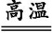CO+H₂,所得的CO和H₂的混合气体称为水煤气,不是通过煤液化得到的。
23.C 水晶是SiO₂,不是硅酸盐产品;刻蚀石英应该用氢氟酸;由粗硅制备单晶硅涉及的反应有Si+2Cl₂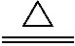SiCl₄,SiCl₄+2H₂Si+4HCl。
24.B 漂白粉是由Cl₂与Ca(OH)₂反应制得;波尔多液是CuSO₄与熟石灰配制的;石硫合剂是熟石灰与硫黄配制的。
25.B 亚硝酸盐在人体内含量过高时会诱发癌症。
26.(1)氟 Na
(2)⑤①②(或⑤>①>②)
(3)用作半导体材料(或制造计算机芯片、制造光电池等合理答案
均可)
(4)HClO₄>H₂SO₄>H₃PO₄(或HClO₄、H₂SO₄、H₃PO₄)
27.解析:(1)对青蒿进行破碎的目的是增大青蒿与乙醚的接触面积,提高青蒿素的浸取率。
(2)操作Ⅰ是过滤,用到的玻璃仪器是漏斗、玻璃棒、烧杯,操作Ⅱ将提取液中的乙醚分离出来,其方法是蒸馏。
(3)①装置A产生的氧气需要经过装置D干燥,纯净的氧气进入装置C,产生的水蒸气被装置B吸收,二氧化碳被装置E吸收,仪器各接口的连接顺序从左到右依次为afgdebchi。A装置中发生反应的化学方程式为2H₂O₂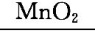2H₂O+O₂↑,能加快反应速率的措施有加热、增加浓度、使用催化剂等。②装置C中CuO的作用是使青蒿素充分氧化生成CO₂和H₂O。
答案:(1)增大青蒿与乙醚的接触面积,提高青蒿素的浸取率
(2)漏斗、玻璃棒、烧杯 蒸馏
(3)①afgdebchi MnO₂ 2H₂O₂2H₂O+O₂↑ 升温(或增加过氧化氢溶液的浓度等) ②使青蒿素充分氧化生成CO₂和H₂O
28.解析:根据信息可知A为乙烯,B为乙烷,C为聚乙烯,D为乙醇,E为乙酸。
答案:(1)碳碳双键 CH₂—CH₂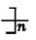
(2)将两种气体分别通入酸性KMnO₄溶液(或溴的四氯化碳溶液、溴水)中,可使溶液褪色的是A(乙烯),不能使溶液褪色的是B(乙烷)
(3)CH₂CH₂+H₂O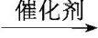CH₃CH₂OH 加成反应
(4)催化剂、吸水剂

